Тема № 4 (18часов). Медицинские изделия. Анализ ассортимента. Хранение. Реализация. Документы, подтверждающие качество.

Медицинские изделия – это любые инструменты, аппараты, приборы, оборудование, материалы и прочие изделия, применяемые в медицинских целях по назначению, включая специальное программное обеспечение, и предназначенные для профилактики, диагностики, лечения и медицинской реабилитации заболеваний, мониторинга состояния организма человека и проведения различных медицинских исследований, а также для предотвращения или прерывания беременности.
Классификация медицинских изделий:
- Резиновые изделия и изделия из латекса;
- Изделия из пластмассы;
- Перевязочные средства и перевязочные материалы

- Изделия из резины и латекса – медицинские изделия, которые обладают водонепроницаемостью и эластичностью.

К изделиям из латекса относят:

Перчатки медицинские, которые подразделяются на:
- Хирургические
- Диагностические нестерильные
- Анатомические

1)Хирургические перчатки:
Выпускаются анатомической формы для плотного облегания рук.
Они бывают:
- Стерильные и нестерильные;
- Опудренные внутри и неопудренные;
- Тонкие, сверхтонкие или особо прочные для защиты от рентгеновских облучений,
- С удлиненной манжетой, которые используются в акушерстве, гинекологии, урологии.


2) Диагностические нестерильные перчатки
Они выпускаются:
- латексные и без латекса (нитриловые и виниловые);
- опудренные и неопудренные внутри;
- могут быть голубого или зеленого цвета.
Они устойчивы к воздействиям различных химических веществ, масел и предназначены для ухода за больными в медицинских учреждениях.



3) Анатомические перчатки
Выпускаются для защиты рук мед. персонала от загрязнения. Толщина стенок ровна 0,5мм.

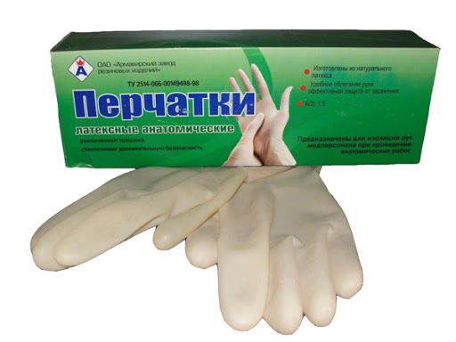

Напальчник — медицинское изделие, предназначенное для защиты и изоляции пальцев рук. Они выпускаются 3-х номеров, в зависимости от длинны (63, 70 и 77 мм).
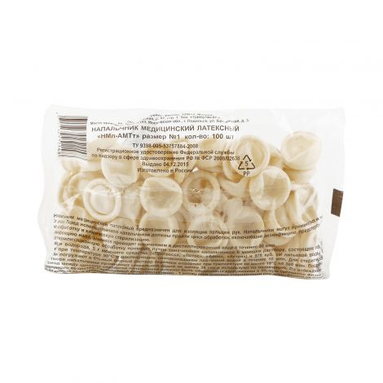
Соски
Делятся на:
- соски для вскармливания;
- соски - пустышки.
Соски должны быть по составу химически безопасны для ребенка, а также они должны выдерживать частое кипячение.

Соски для вскармливания
Предназначены для кормления детей грудного возраста молоком или молочными смесями из бутылочек.
Они бывают:
- Стандартные
- Анатомические
- Ортопедические
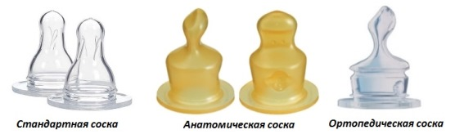
Стандартная соска – имеет вытянутую форму и округлый конец. Подойдет малышам на грудном вскармливании, которым не так часто дают поесть/попить из бутылочки.
Анатомическая – такая соска заточена под особенности строения ротовой полости новорожденного. Имеет вытянутую форму и сплюснутый сосок. Формирует правильный прикус у ребенка.
Ортопедическая – имитирует форму груди. Такая соска также способствует правильному формированию прикуса, ею рекомендуют пользоваться тем, кто чередует грудное вскармливание с питанием из бутылочки.

Соски – пустышки
В современном виде она состоит из трёх частей: латексный или силиконовый сосок, насадка и ручка.
Они бывают:
- Классические
- Ортодонтические
- Анатомические

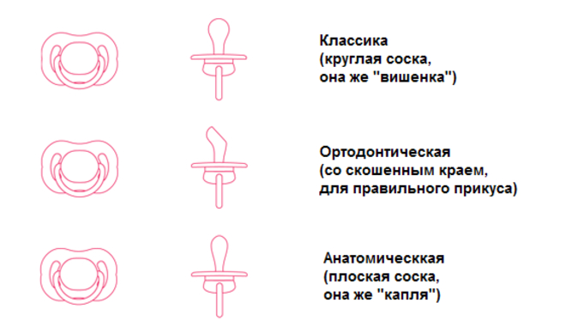

Презерватив — это медицинское изделие, предназначенное в качестве средства контрацепции барьерного типа, а также как средство защиты от многих патогенов, передающихся половым путём.

К изделиям из резины относят:
Грелки – это изделие медицинского назначения, которые применяют для местного прогрева организма, тогда их наполняют горячей водой, а также их применяют для промываний и спринцеваний.
Грелки выпускают двух типов:
- Грелки типа А – для местного согревания тела;
- Грелки типа Б - комбинированные, которые применяют как для согревания, так и для промывания и спринцевания. Поэтому они комплектуются резиновым шлангом, тремя наконечниками (детские, взрослые, маточные), пробкой- переходником и зажимом.
Грелки бывают вместимостью 1,2, 3литра

Грелка тип А
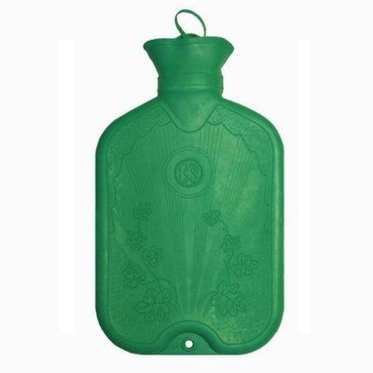
Грелка тип Б
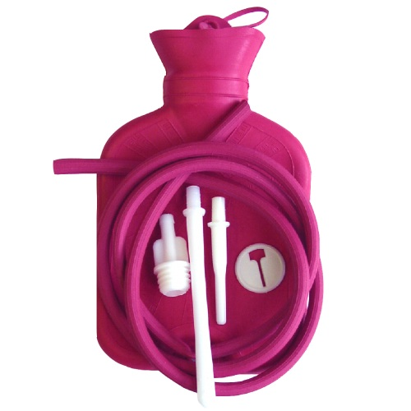

Пузыри для льда – это плоская резиновая ёмкость округлой формы с широким горлышком и плотно завинчивающейся пробкой.
Они предназначены для местного охлаждения при различных травмах и выпускаются 3-х размеров с диаметром 15, 20 и 25 см.
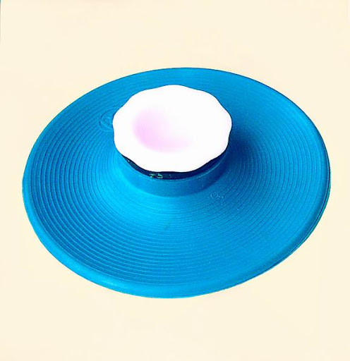

Круги подкладные представляют собой кольцеобразной формы мешки, которые надуваются воздухом и закрываются вентилем. Они предназначены для ухода за лежачими больными для профилактики и лечения пролежней.



Кружка Эсмарха представляет собой широкогорлую плоскую емкость, соединяющуюся с резиновой трубкой с помощью патрубка и предназначенную для спринцевания.
Выпускается трех размеров в зависимости от вместимости 1, 1,5 и 2 л.

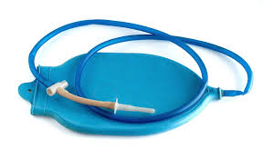

Спринцовка – это резиновый баллончик грушевидной формы с мягким или твердым наконечником, который используется для промывания различных каналов и полостей.
Спринцовки бывают двух типов:
- Тип А – с мягким наконечником (с баллончиком единое целое)
- Тип Б - с твердым наконечником (изготавливается из пластмассы)
Выпускаются разных номеров в зависимости от объема в мл (от 15,30,45 до 360 мл).

Спринцовка тип А
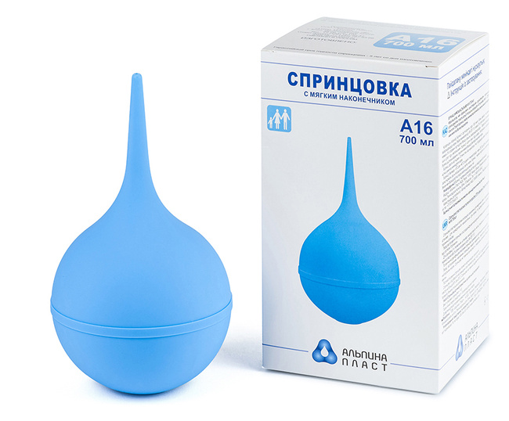

Спринцовка тип Б
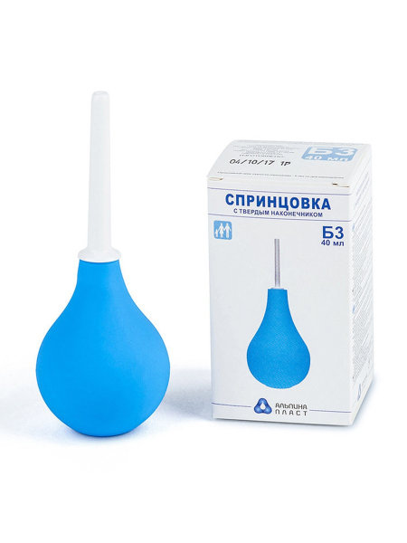
Кольца маточные – это полые кольца, предназначенные для предупреждения выпадения матки.
Их изготавливают из резины светлого цвета. Они должны быть упругими, без трещин и различных выступов на поверхности.
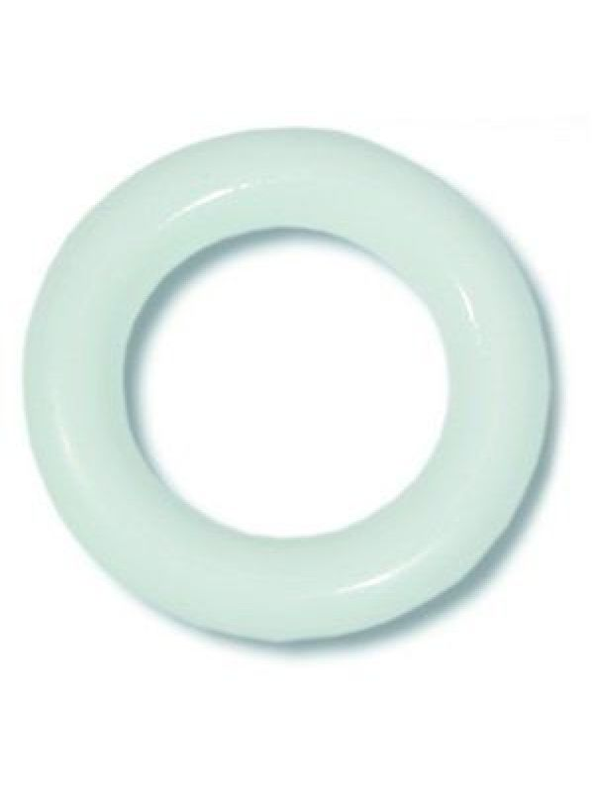
Медицинская подкладная клеенка представляет собой прочную хлопчатобумажную ткань, с одной или двух сторон с аппликацией из резины. Так же выпускается подкладная клеенка из винипласта.



- Изделия из пластмассы

Судна подкладные - это изделие медицинского назначения, имеющее продолговатую форму с дном и предназначенное для туалета лежачих больных.
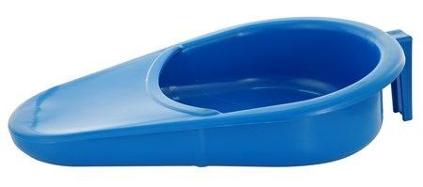

Поильник для лежачих больных - это медицинское изделие представляет собой довольно широкую чашку с двумя ручками по бокам и с носиком. Он предназначен для приема жидкости или жидкой пищи лежачим больным.
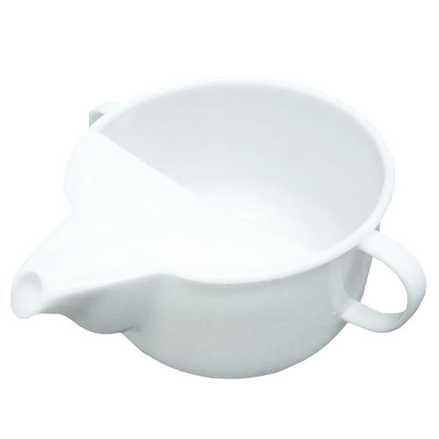

Мочеприемник «Утка» – это сосуд, который заканчивается выступающим горлышком с насадкой, соответствующей анатомическим особенностям полов.
В отличие от судна, мочеприемник утка не вынуждает больного поднимать таз.

Мочеприемник женского типа «Утка»
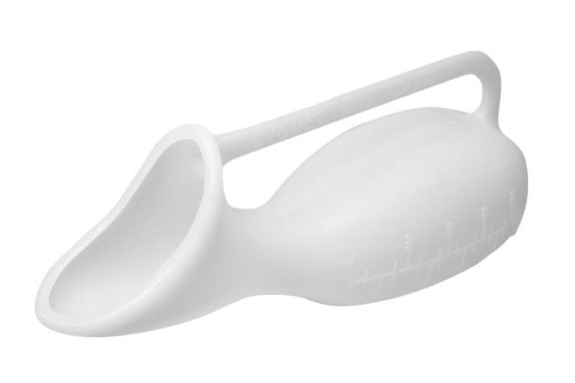

Мочеприемник мужского типа «Утка»

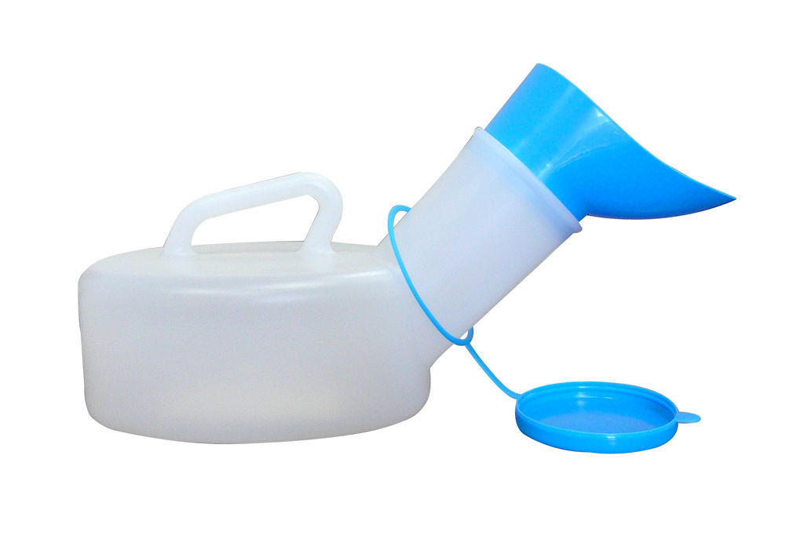

- Перевязочные средства и перевязочные материалы

Перевязочный материал - это продукция, которая представляет собой волокна, нити, ткани, пленки, нетканые материалы и предназначенная для изготовления перевязочных средств.

По происхождению перевязочные материалы делятся на:
- природные (хлопок, вискоза);
- синтетические (полимеры);
- смешанные.

К перевязочному материалу относят:

1. Марля - это редкая сеткообразная ткань, предназначенная для медицинских целей, и в основе которой находится тканевое хлопчатобумажное плотняное переплетение.

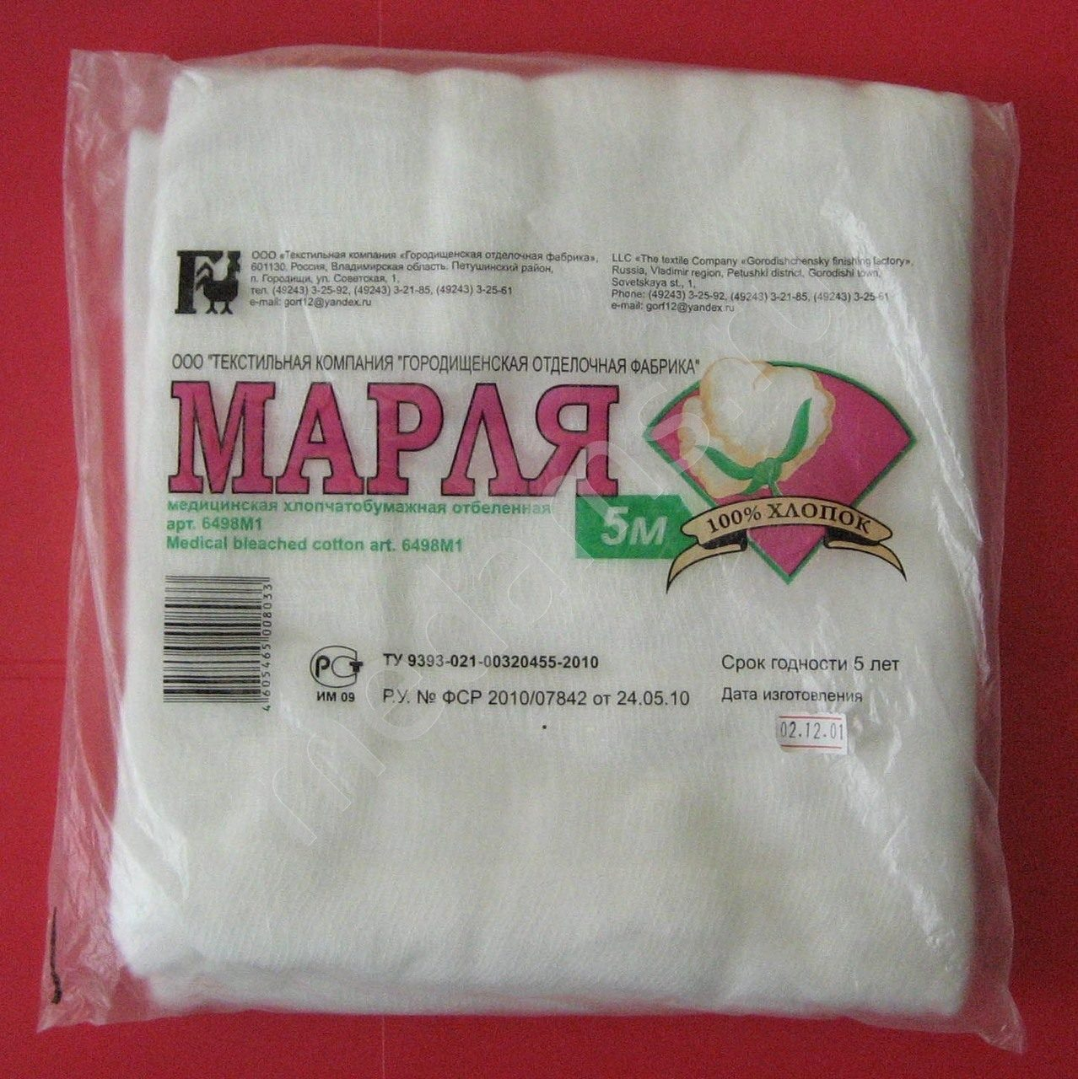

2. Вата медицинская - это пушистая хлопковая масса, имеющая слабопереплетенную волокнистую структуру.
Вата выпускается:
  - Стерильная
  - Нестерильная

Вата медицинская бывает следующих видов:
- Гигроскопическая - используется при перевязках ран.
- Компрессная - предназначена для согревающих компрессов.
- Глазная - обладает наивысшей капиллярностью и поглотительной способностью.
- Хирургическая - предназначена для перевязок ран.
- Гигиеническая - используется для ежедневного гигиенического ухода и различных медицинских манипуляций.

Вата медицинская стерильная
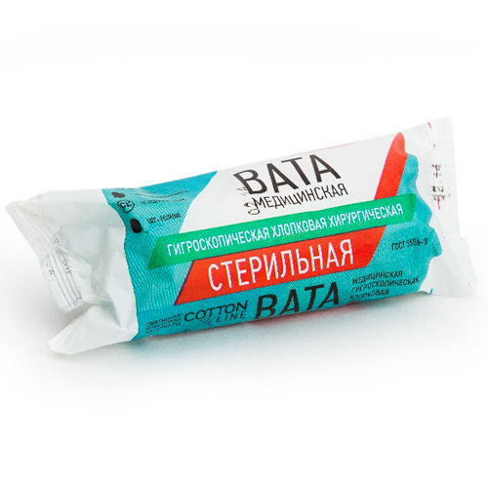
Вата медицинская нестерильная

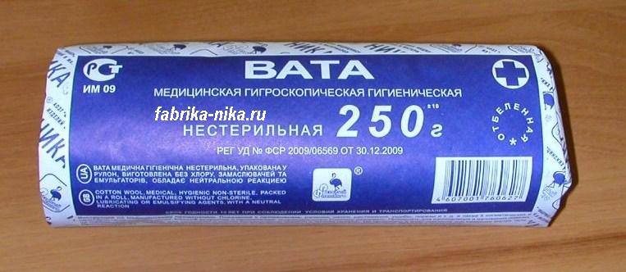
Перевязочное средство – это медицинское изделие, изготовленное из одного или нескольких перевязочных материалов, предназначенное для профилактики инфицирования и для лечения ран.

К перевязочным средствам относят:

  - Бинты – это род повязок, изготавливаемых из хлопчато-вискозной марли в виде рулонов определенных размеров.
Виды медицинских бинтов:
- Бинты гипсовые содержат гипс, который после намокания накладывается на травмированные части тела с целью их фиксации;
- Бинт эластичный изготавливается из суровой хлопчатобумажной пряжи, в основу которой вплетены резиновые нити, резко повышающие эластичность бинта.
- Бинт трубчатый представляет собой бесшовную трубку из гидрофильного материала; его эластичность обеспечивается трикотажным типом плетения.
- Бинт гидрофильный обладает способностью впитывать воду.
- Бинт накрахмаленный изготавливается из накрахмаленной марли или органзы.
- Бинт клейкий цинкосодержащий представляет собой обычный бинт, на который нанесен тонкий слой пасты, содержащей глицерин, желатин, натрия хлорид, цинка оксид, т.е. этот вид бинтов относится к лечебным перевязочным средствам.

Медицинские бинты выпускаются стерильные и нестерильные.

Бинт марлевый стерильный
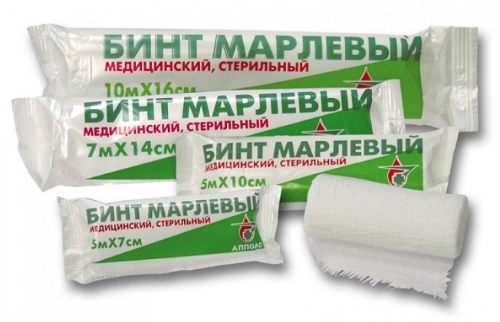
Бинт эластичный

Бинт гипсовый
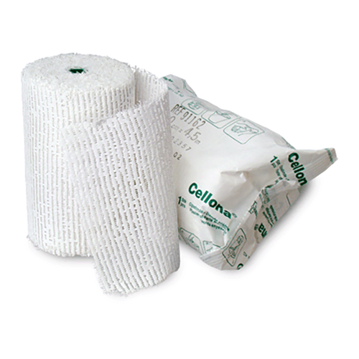

2. Салфетки марлевые - это медицинские расходные изделия, изготовленные из полосок марли, сложенной в определенное количество слоев, исходя из прямого назначения продукта.
Марлевые салфетки выпускаются стерильные и нестерильные.

Салфетки марлевые стерильные
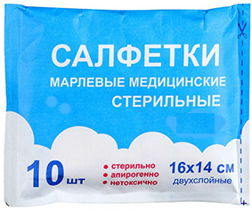

Салфетки марлевые нестерильные



3. Пластыри медицинские − лекарственная форма, содержащая одно или несколько действующих веществ, предназначенная для наружного применения и обладающая способностью прилипать к коже
Пластыри без лекарственных веществ в виде липкой ленты называются лейкопластырями. Они применяются для фиксации повязок, для защиты небольших ран, фиксации различных трубок, проводов, катетеров. Лейкопластырь закрывает и защищает рану от попадания грязи, бактерий и не допускает повторного механического повреждения.
Бактерицидный лейкопластырь состоит из отрезка основы (пластиковая плёнка, нетканый материал, ткань) покрытой клеем с одной стороны и подушечкой из впитывающего материала, которая пропитана антисептическим веществом.
Разновидности пластырей:
-водостойкие
-гипоаллергенные
-эластичные
По внешнему виду пластыри подразделяются на ленточные и полоски.
Пластырь фиксирующий гипоаллергенный
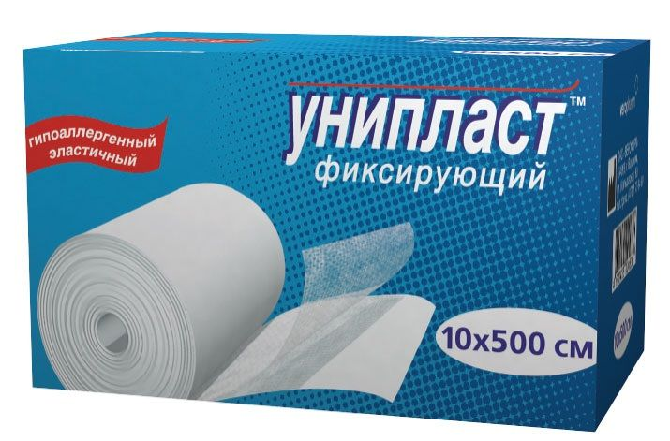

Пластырь водонепроницаемый


Пластырь эластичный

Бактерицидный лейкопластырь
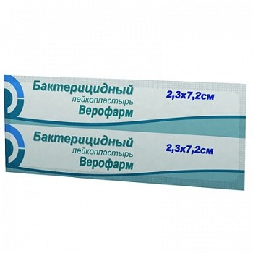
Хранение изделия медицинского назначения осуществляется в соответствии с приказом №377 "Об утверждении инструкции по организации хранения в аптечных учреждениях различных групп лекарственных средств и изделий медицинского назначения"
Резиновые изделия
В помещениях хранения необходимо создать защиту от:
- света, особенно прямых солнечных лучей;
- высокой (более 20⁰C) и низкой (ниже 0⁰ С) температуры воздуха;
- текучего воздуха (сквозняков, механической вентиляции);
- механических повреждений (сдавливания, сгибания, скручивания)
- воздействия агрессивных веществ (йод, хлороформ, хлористый аммоний, лизол, кислоты, органические растворители и т.д.)
- следует хранить вдали от нагревательных приборов (не менее 1 м).

Также для предупреждения высыхания, деформации и потери их эластичности, следует хранить при относительной влажности не менее 65%;
Для сохранения эластичности резины, в помещениях, шкафах ставят стеклянные сосуды с углекислым аммонием.
Для хранения резиновых изделий помещения хранения оборудуются всем необходимым инвентарем, с учетом свободного доступа.

При размещении резиновых изделий в помещениях хранения необходимо полностью использовать весь его объем, для предотвращения вредного влияния избыточного кислорода воздуха, но при этом их нельзя укладывать в несколько слоев, так как предметы, находящиеся в нижних слоях, сдавливаются и слеживаются.

Внутреннее устройство шкафов зависит от вида хранящихся в них резиновых изделий. Шкафы, предназначенные для:

- хранения резиновых изделий в лежачем положении (бужи, катетеры, пузыри для льда, перчатки и т.п.), оборудуются выдвижными ящиками с так, чтобы в них можно было размещать предметы на всю длину, свободно, не допуская их сгибов, скручивания и т.п.

- хранения изделий в подвешенном состоянии (жгутов, зондов, ирригаторной трубки), оборудуются вешалками, расположенными под крышкой шкафа. Вешалки должны быть съемными с тем, чтобы их можно было вынимать с подвешенными предметами.

Резиновые изделия размещают в хранилищах по наименованиям и срокам годности (на них прикрепляется ярлык).

Резиновые изделия, требующие специальных условий хранения:

- круги подкладные, грелки резиновые, пузыри для льда хранят слегка надутыми, резиновые трубки хранятся со вставленными на концах пробками;
- съемные резиновые части приборов хранятся отдельно от частей, сделанных из другого материала;
- изделия, особо чувствительные к атмосферным факторам - эластичные катетеры, бужи, перчатки, напальчники, бинты резиновые и т.п. хранят в плотно закрытых коробках, густо пересыпанных тальком. Резиновые бинты хранят в скатанном виде пересыпанные тальком по всей длине;
- прорезиненную ткань (одностороннюю и двухстороннюю) хранят в горизонтальном положении в рулонах, подвешенных на специальных стойках (уложенной не более чем в 5 рядов)
- эластичные лаковые изделия - катетеры, бужи, зонды (на этилцеллюлозном или копаловом лаке), в отличие от резины, хранят в сухом помещении. Признаком старения является некоторое размягчение, клейкость поверхности. Такие изделия бракуют.

Резиновые пробки хранятся упакованными в соответствии с требованиями действующих технических условий.
Резиновые изделия необходимо периодически осматривать. Предметы, начинающие терять эластичность, должны быть своевременно восстановлены в соответствии с требованиями НТД.
Резиновые перчатки рекомендуется, если они затвердели, слиплись и стали хрупкими, положить не расправляя, на 15 минут в теплый 5% раствор аммиака, затем их разминают и погружают на 15 минут в теплую (40 - 50 град. C) воду с 5% глицерина. Перчатки снова становятся эластичными.

Пластмассовые изделия:
Их следует хранить в вентилируемом темном помещении, на расстоянии не менее 1 м от отопительных систем.
В помещении не должно быть открытого огня, паров летучих веществ. Электроприборы, арматура и выключатели должны быть изготовлены в противоискровом (противопожарном) исполнении. В помещении, где хранятся целлофановые, целлулоидные, аминопластовые изделия, следует поддерживать относительную влажность воздуха не выше 65%.

Перевязочные средства и вспомогательный материал:
Хранят в сухом проветриваемом помещении в шкафах, ящиках, на стеллажах и поддонах, которые должны быть выкрашены изнутри светлой масляной краской и содержаться в чистоте.
Шкафы, где находятся перевязочные материалы, периодически протирают 0,2% раствора хлорамина или другими разрешенными к применению дезинфекционными средствами.
Стерильный перевязочный материал (бинты, марлевые салфетки, вата) хранятся в только заводской упаковке.
А Нестерильный перевязочный материал (вата, марля) хранят упакованными в плотную бумагу или в тюках (мешках) на стеллажах или поддонах.
Вспомогательный материал (фильтровальная бумага, бумажные капсулы и др.) хранят в промышленной упаковке в сухих и проветриваемых помещениях в отдельных шкафах в строго гигиенических условиях. После вскрытия промышленной упаковки рекомендуется хранить в полиэтиленовых, бумажных пакетах или мешках из крафт - бумаги.

Правила реализации изделий медицинского назначения из аптеки.

Изделия медицинского назначения до подачи в торговый зал должны пройти предпродажную подготовку, которая включает распаковку, рассортировку и осмотр товара; проверку качества товара (по внешним признакам) и наличия необходимой информации о товаре и его изготовителе (поставщике). Предпродажная подготовка изделий медицинской техники включает при необходимости также удаление заводской смазки, проверку комплектности, сборку и наладку.
При продаже изделий медицинского назначения аптечное учреждение доводит до сведения покупателя о соответствии товаров, которые промаркированы в установленном порядке и имеют знак соответствия и предоставляются потребителю по его требованию с одним из следующих документов:
- сертификат или декларация о соответствии;
- копия сертификата, заверенная держателем подлинника сертификата, нотариусом или органом по сертификации товаров, выдавшим сертификат;
- товарно-сопроводительные документы, оформленные изготовителем или поставщиком (продавцом) и содержащие по каждому наименованию товара сведения о подтверждении его соответствия установленным требованиям. Эти документы должны быть заверены подписью и печатью изготовителя (поставщика, продавца) с указанием его адреса и телефона.
Реализация изделий медицинского назначения проводится по свободным(рыночным) ценам, сформированным в соответствии с действующим порядком, а также при продаже ценники должны быть правильно оформлены и содержать информацию об изготовителях и ценах, и при этом покупателю обеспечить надлежащий уровень обслуживания.

В аптеке, в материальной комнате, где находятся на хранении изделия медицинского назначения, должно быть обеспечены правильные условия их хранения с соблюдением их срока годности. Покупатель вправе потребовать копии сертификатов качества на изделия медицинского назначения, которые реализуются аптечными организациями.
Расчеты с покупателями за изделия медицинского назначения осуществляются через контрольно-кассовые машины.
Изделия медицинского назначения, надлежащего качества возврату и обмену не подлежат.

Тема № 5 (18 часов)Медицинские приборы, аппараты, инструменты. Анализ ассортимента. Хранение. Реализация. Документы, подтверждающие качество.

Медицинские приборы – это медицинские устройства, ими являются инструменты, аппараты, имплантаты, реактивы в пробирке, которые используются для диагностики, профилактики или лечения различных заболеваний.
К медицинским приборам относят:
Термометр – это прибор для измерения температуры тела.
Виды термометров:
- Ртутный медицинский термометр
- Цифровой медицинский термометр
- Инфракрасный медицинский термометр
- Одноразовый медицинский термометр

Ртутный медицинский термометр
Он состоит из тонкой стеклянной колбочки длиной около 12,5 см, на которой с одной или с двух сторон нанесена шкала измерения по Фаренгейту, по Цельсию или обе шкалы. При измерении температуры тела жидкая ртуть поднимается из резервуара, расположенного в нижней части термометра, и продвигается вверх по капиллярной трубочке. Однако из-за опасности для здоровья, использование ртутных медицинских термометров в современных клинических учреждениях запрещено.
Термометр ртутный
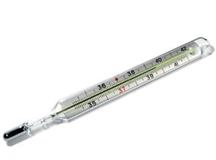

Цифровой медицинский термометр
Производит измерение температуры тела человека при помощи электронного теплового датчика. Этот датчик соединен с процессором, а обработанная информация отображается на дисплее термометра.
Цифровой термометр
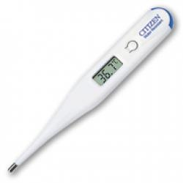

Инфракрасный медицинский термометр
Производят измерение температуры тела человека при помощи инфракрасного датчика. Термометр вставляют в слуховой проход, где инфракрасный датчик регистрирует тепло тела, исходящее от барабанной перепонки. Также им можно провести измерение температуры на лбу. Этот термометр часто применяют у детей.
Инфракрасный термометр
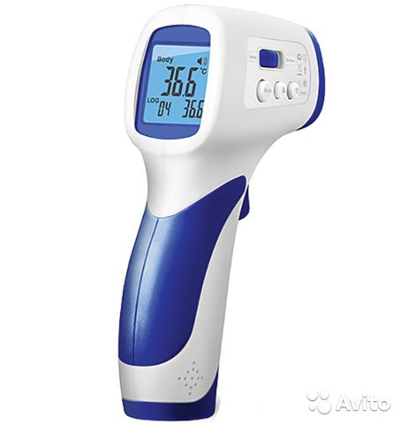
Одноразовый медицинский термометр
Он состоит из пластмассовых полосок, на поверхности которых нанесены точки. Эти точки заполнены термочувствительными химикатами, которые изменяют свой цвет в зависимости от температуры.
Обычно одноразовые медицинские термометры имеют одну самоклеящуюся сторону, при помощи которой эту полоску можно приклеить к коже. Однако этот вид термометров дает самый неточный результат измерения температуры.
Одноразовый термометр
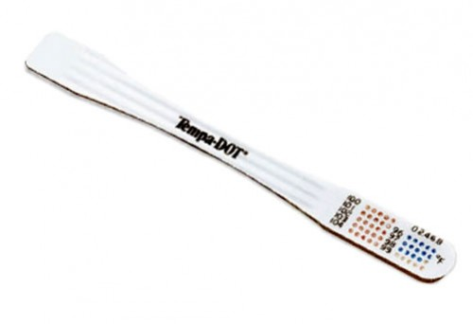
Тонометр - это медицинский прибор, предназначенный для измерения артериального давления.
Виды термометров:
- Механические
- Электронные

Механические тонометры
Механические тонометры подразумевают, что все процессы необходимые для измерения артериального давления будут проводиться вручную. Однако несмотря на это, главное их достоинство – это точность.
Часто именно такие тонометры можно встретить в медицинских учреждениях.

Механический тонометр состоит из:
- Манжеты.
- Груши.
- Гибких трубок.
- Манометра.
- Стетоскопа.
Механический тонометр
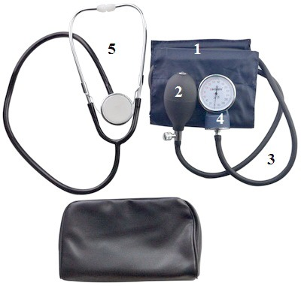
Электронные тонометры
Они существенно превосходят по уровню удобства механические. Однако при этом эти устройства нуждаются в источнике питания. Если батарейка разряжается, то прибор начинает фиксировать показатели с большой погрешностью, что недопустимо, если человек будет пить медикаменты.

Электронные тонометры бывают:
- Полуавтоматические
- Автоматические

Полуавтоматический тонометр
Тонометр представляет собой манжету, которая прикрепляется к небольшому корпусу прибора. Для заполнения манжеты воздухом используется обычная груша, как и у механических моделей.
Они весьма распространены, хоть и используют батарейки, но потребляют мало энергии, поэтому способны прослужить несколько месяцев, даже при частом применении, без необходимости смены источника питания. Использование такого прибора подразумевает более легкую процедуру измерения.
Полуавтоматический тонометр
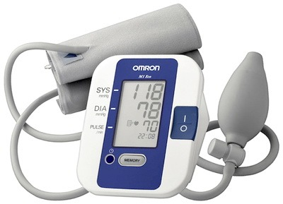

Автоматический тонометр
Автоматический тонометр самый простой в применении. Он не оснащается грушей и стетоскопом и представляет собой небольшую манжету, на одной стороне которой зафиксирована электронная часть прибора. Внутри устройства имеется собственный компрессор, который накачивает воздух в манжету, и система датчиков. Все что нужно чтобы измерить давление, это зафиксировать манжету на руке и нажать на кнопку. Прибор автоматически закачает воздух и спустить его, фиксируя верхнее и нижнее давление. После этого показатели будут выведены на экран, вместе с частотой пульса.
Автоматический тонометр
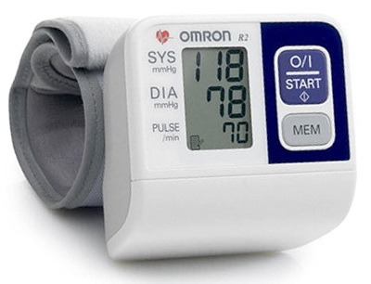
Глюкометр - это прибор для измерения уровня глюкозы в крови человека.
Виды глюкометров:

Фотометрический

Работает на основе анализа крови. Больному необходимо сделать прокол на пальце и нанести капельку пробы на тест-полоску. Покрытая специальным составом реагентов, она меняет цвет в зависимости от содержания сахара в пробе. Глюкометр измеряет изменение цвета полоски самостоятельно, выводя результаты теста на дисплей.

Электрохимический

Они используют более новый электрохимический метод, который основан на измерении тока, появляющегося при той же реакции глюкозы крови с глюкозооксидазой. После нанесения капли капиллярной крови на специальное место в тест полоске, показания глюкометра отображаются на дисплее через несколько секунд (5-60).

Лазерный

Больному не нужно делать прокол пальца — за него это сделает прибор. В нем установлен так называемый лазерный прокалыватель. В результате действия светового импульса кожа прожигается, отбирается кровь, ее течение останавливается запеканием микроскопической зоны пробития.

Романовский

Романовский глюкометр — это бескровный прибор. Для его работы не нужна проба крови. Принцип действия основан на проведении спектрального анализа. Сенсорный блок считывает отраженное излучение от участка кожи. Компьютеризированный модуль проводит расшифровку спектра. На основании данных об интенсивности излучения в полосе, характерной для глюкозы, формируется результат тестирования.

Одноразовый

Он представляет собой тест-полоску. Химический состав, нанесенный на ее поверхность, отличается высокой цветовой вариативностью в зависимости от содержания сахара в крови. Проколов палец, больной может визуально определить уровень глюкозы без применения оптических измерителей.

Романовский глюкометр
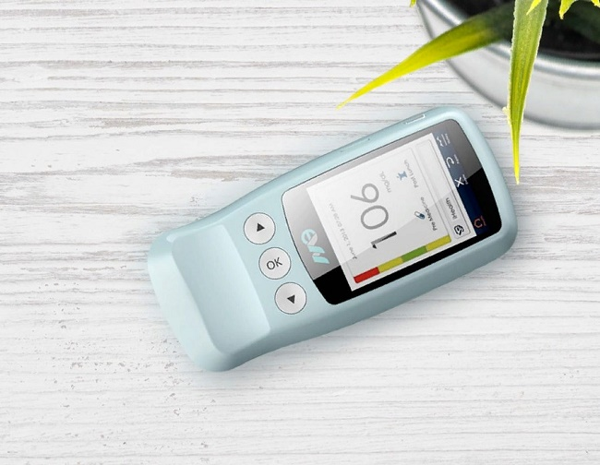

Медицинские аппараты – это устройства, которые используются для диагностики, профилактики или лечения различных заболеваний.
К медицинским аппаратам относят:

Небулайзер - это устройство для проведения ингаляции, которое использует сверхмалое дисперсное распыление лекарственного вещества.

Виды небулайзеров:
- компрессорные;
- ультразвуковые;
- меш-небулайзеры.

Компрессорные небулайзеры
Состоят из электромеханического компрессора и небулайзерной камеры, в которой происходит образование аэрозоля за счет расщепления лекарства мощной струей воздуха, создаваемой компрессором. Однако основныой их недостаток – это шум, который издает компрессор во время своей работы.
Ультразвуковые небулайзеры
Имеют компактный размер, небольшой вес и почти бесшумную работу ультразвукового блока. Существенным минусом является то, что нельзя использовать антибиотики и гормоны, поскольку ультразвук разрушает молекулы лекарственных препаратов. Поэтому их использование в данном случае не даст лечебного эффекта.
Меш (Mesh)-небулайзеры
Данная технология позволяет проводить ингаляции под любым наклоном, например, лежачему больному. Ингаляторы имеют самые маленькие размеры и вес. Данные устройства очень удобны для людей, ведущих активный образ жизни.
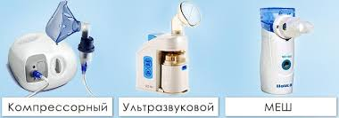

Система трансфузионная - это медицинское устройство, которое используют для того чтобы осуществить вливание/переливание крови или ее заменителя.

Особенности:
Их изготавливают из нетоксичного материала. При производстве используют прозрачный светозащитный пластик. Каждое устройство стерильно. Помещают их в пакет. Предназначены они для одноразового использования.
Система трансфузионная для переливания крови состоит из нескольких частей:
- гибкой трубки, на которой находится зажим, позволяющий вливать компонент с разной скоростью;
- двух игл: на длинной трубке – для прокола вены, на короткой – для прокола емкости с жидкостью или пробки стеклянного флакона, в котором находится компонент;
- воздуховода – необходим для обеспечения воздухообмена;
- сетки – выступает в роли фильтра.

Применение:
- для трансфузии биологических и заменяющих их жидкостей организма в экстренных ситуациях при кровотечении;
- для вливания, чтобы промыть/очистить организм или для лечения;
- донорство.
Игла может быть металлической или в виде пластикового шипа.

Трансфузионная система

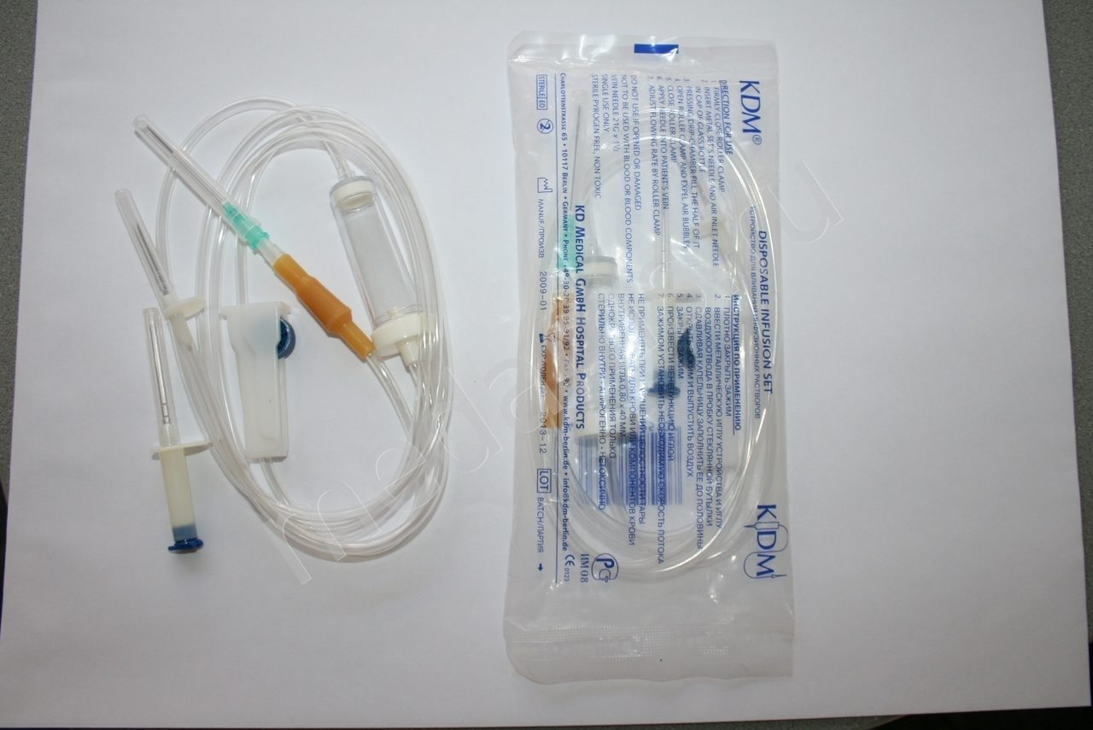

Шприцы – это инструменты для дозированного введения в ткани организма жидких лекарственных средств, отсасывания эксудатов и других жидкостей, а также для промывания полостей.
Шприц представляет собой ручной поршневой насос состоящий из цилиндра, поршня и другой арматуры.
Классификация
1. По назначению:
- общего пользования;
- туберкулиновые - представляют собой отдельный вид шприца, предназначенные для проведения пробы мант (для этого вводят туберкулин). Туберкулин нужно вводить очень маленькими, точно отмеренными дозами, поэтому шприцы и выпускаются такими миниатюрными - объемом всего 1 миллилитр. Иголка изготавливается короткой, чтобы обеспечить ее наилучшую фиксацию.
Туберкулиновый шприц
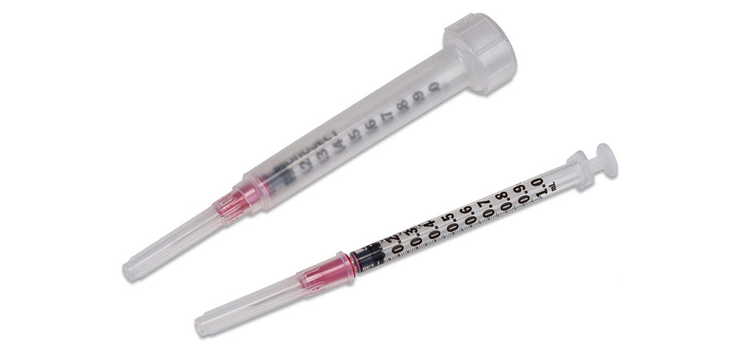
- инсулиновые - имеют конфигурацию, позволяющую больному самостоятельно делать уколы несколько раз в день. Игла таких шприцов короткая — 12–16 мм, острая и тонкая (диаметр до 0,4 мм). Корпус прозрачен, изготавливается из пластмассы.
Инсулиновый шприц
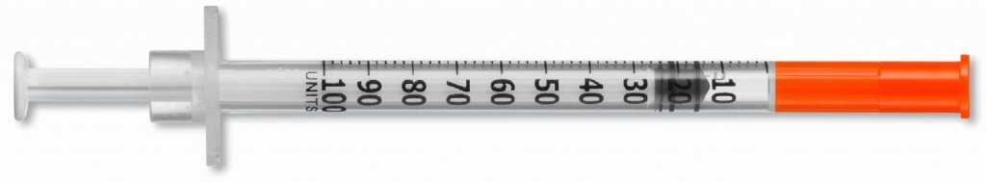
- для промывания полостей (тип Жане) предназначен для промывания полостей тела (в урологии), для введения больших количеств жидких ЛП в организм. Шприц 150 мл многоразового использования - имеет стеклянный цилиндр с двойной шкалой-градуировкой на 100/150 мл, который совмещен с паяным соединением металического носика.
Шприц для промываний (тип Жане)
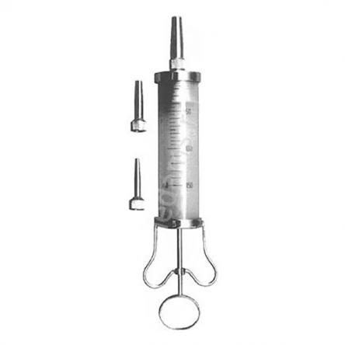
- для вливания - удлиненные насадки помогают достать гнойные очаги, которые невозможно обработать при обычных полосканиях. Колба шприца сделана из стекла, она подходит для любых лекарств и легко обрабатывается после. Насадки накручиваются на шприц и надежно зафиксированы в процессе вливания. Напор подачи лекарства регулируется силой нажатия на поршень.
Шприц для вливания
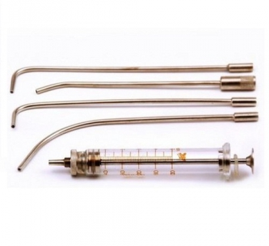
- для введения противозачаточных средств

2.По конструкции и расположению конуса:
- тип Рекорд - собран из металлических деталей и стеклянного цилиндра
- тип Луер - из пластмассы
Тип Рекорд (с концентричным конусом)
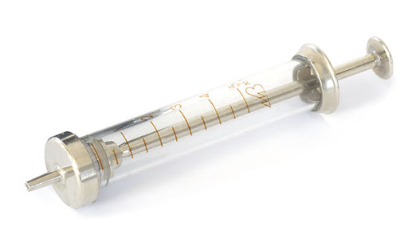
Тип Луер (с эксцентричным конусом)
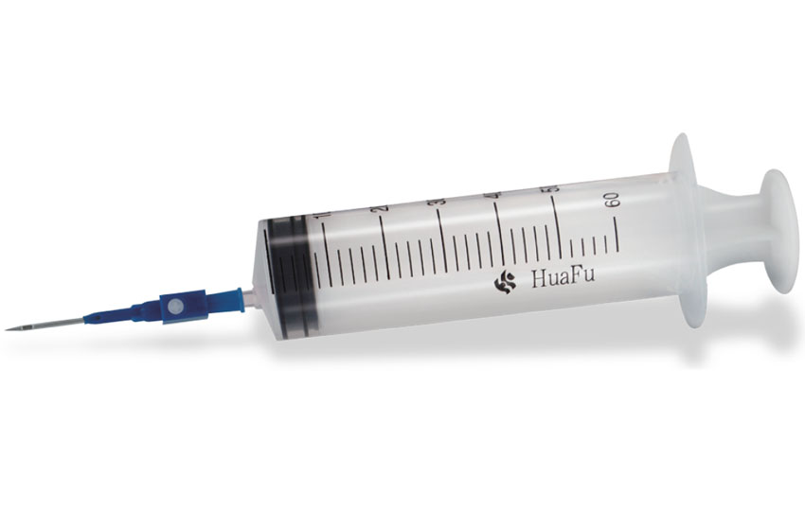
- концентричные (конус расположен в центре цилиндра)
- эксцентричные (со смещенным конусом)
3.Частоте применения:
- однократного пользования
- многократного пользования
Иглы к шприцам однократного применения имеют цветные канюли.
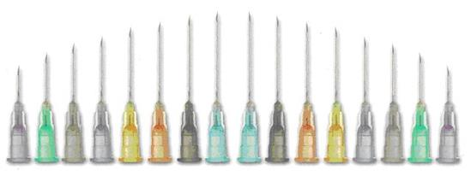
Иглы для подкожного введения – голубого цвета;
Иглы для внутримышечного введения – зеленого цвета;
Иглы для внутривенного введения – розового цвета;
Иглы для внутрикожного введения – бежевого цвета.
4.Материалам для изготовления:
-стекло
-комбинированные (стекло,металл)
-полимерные материалы

5. По конструкции шприца

Различают два основных вида одноразовых шприцев: двухкомпонентные и трехкомпонентные.
- Двухкомпонентные - состоят из цилиндра и поршня со штоком, выполненных в виде одной детали.
- Трехкомпонентные - в них дополнительно используется резиновый уплотнитель, который расположен на конце поршня.
Шприц техкомпонентный
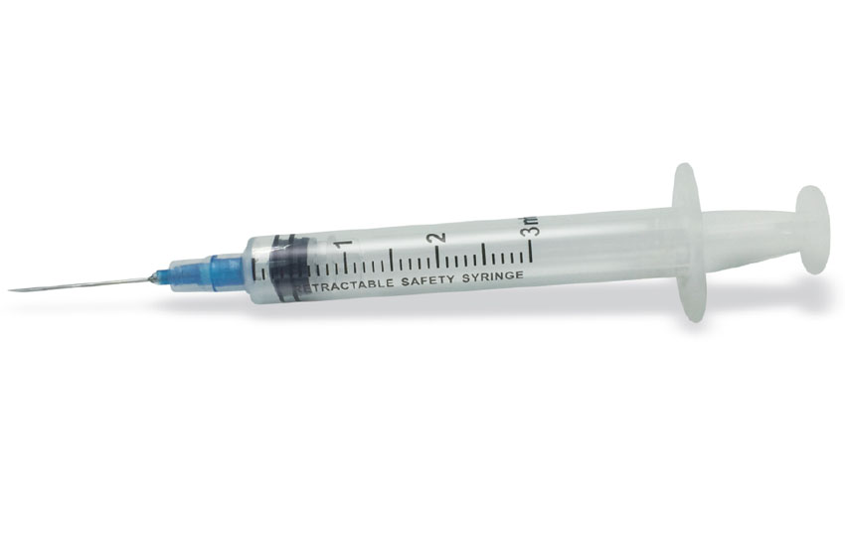
Шприц двухкомпонентный
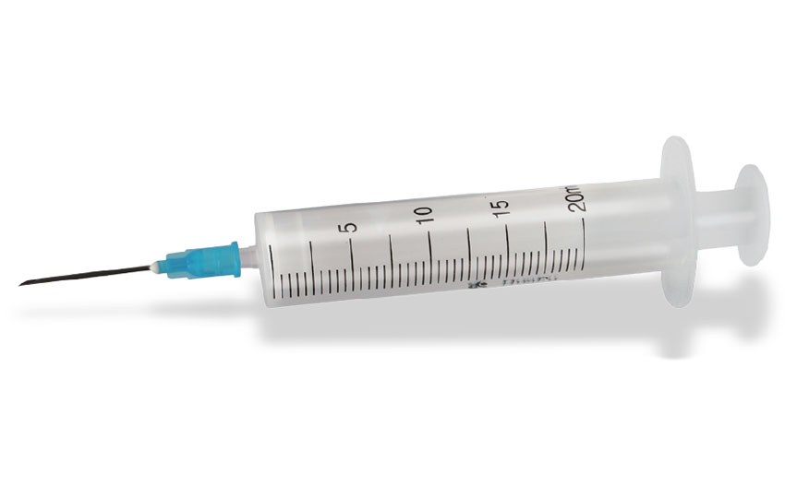
6. Шприцы по объему
- Шприцы с самым малым объемом. К нимотносятся шприцы с объемами: 1 мл, 0,3, и ½ мл. Они используются в эндокринологии (инсулиновый шприц), фтизиатрии (шприцы медицинские туберкулиновые), неонатологии (для самых маленьких). Также такие миниатюрные приборы используются для того, чтобы провести внутрикожную аллергическую пробу и для вакцинаций.
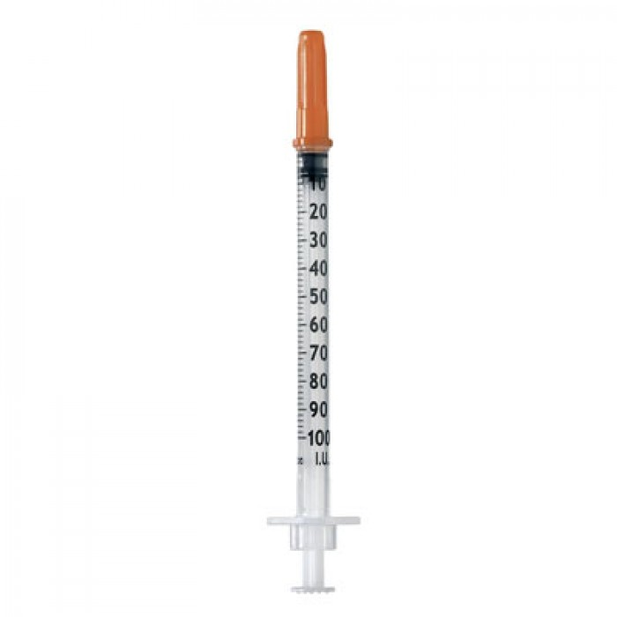
- Шприцы со стандартным объемом. К ним относятся все приборы с объемом от 2 до 22 миллилитров. Используются они с любой отрасли медицины и применяются для таких процедур, как внутривенные инъекции (для них нужен цилиндр 10-22 мл), внутримышечные (при помощи цилиндра в 2-6 миллилитров), а также подкожные (цилиндр с объемом в 3 миллилитра).
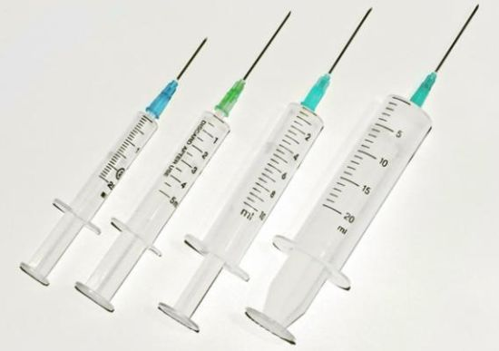

- Самые большие шприцы. К ним относятся шприцы 30, 60, 50 и 100 мл. Самый большой шприц нужен чаще всего для того, чтобы промывать полости, отсасывать жидкости и вводить питательные среды.
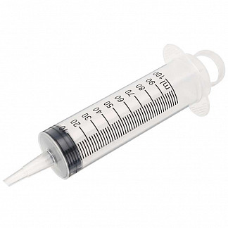
Строение шприца

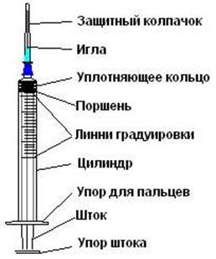

Маркировка шприцов и игл для инъекций
Маркировка шприцов
Потребительская упаковка должна содержать:
- описание содержимого, включая номинальную вместимость шприцев и тип наконечника;
- слово "стерильно" или соответствующий символ;
- Слова "для однократного применения" или эквивалентные (кроме надписи "выбрасывать после применения"), или соответствующий символ;
- При необходимости предупреждение о несовместимости с растворителем
- Код партии, с указанием слова "партия" или соответствующий символ;
- предупреждение о необходимости проверки целостности потребительской упаковки перед употреблением или соответствующий символ;
- торговую марку, торговое наименование или логотип изготовителя или поставщика;
- слова "годен до ..." (месяц и две последние цифры года) или соответствующий символ.
На групповой и транспортной упаковке еще указывается: дата стерилизации, наименование и адрес изготовителя или поставщика, информацию о погрузке/разгрузке, хранении и транспортировании.

Маркировка игл для инъекций
Потребительская упаковка должна содержать:
- Размеры иглы должны обозначаться:
- номинальный наружный диаметр трубки иглы, выраженный в мм;
- номинальная длина трубки иглы, выраженная в мм.
- слово "стерильно" или соответствующий символ;
- код партии с указанием слова "партия" или соответствующий символ с указанием даты стерилизации (месяц и год);
- наименование и/или торговая марка предприятия-изготовителя;
- слова "годен до ..." (месяц и две последние цифры года) или соответствующий символ;
- предупреждение о необходимости проверки целостности каждой потребительской упаковки перед применением или соответствующий символ.
На групповой и транспортной упаковке помимо этого ещё указывается наименование и/или торговая марка предприятия-изготовителя и информация, указывающая условия хранения и транспортирования.

Правила хранения
В аптечных организациях шприцы хранят в специальных контейнерах из полимерных материалов. Такой контейнер моют и обрабатывают обеззараживающими средствами. Обязательно должен соблюдаться уровень влажности в местах для хранения товаров медицинского назначения. Он должен быть умеренным и не превышать 65%, чтобы не привести к образованию плесени, а также пересыханию материала. Следует предохранять от воздействия прямых солнечных лучей и нагревания, ведь это может привести деформации изделий.
В обязательном порядке должна сохраняться целостность упаковки, на которой производителем всегда указывается дата изготовления и срок годности. Недопустимо их использование после истечения срока годности.

Правила реализации медицинской техники

Медицинская техника до подачи ее в торговый зал должны проходит предпродажную подготовку, которая включает распаковку, рассортировку и осмотр товара, проверку качества ( по внешним признакам) и наличия необходимой информации о товаре и его изготовителе( поставщике). Предпродажная подготовка изделий медицинской техники включает при необходимости также удаление заводской смазки, проверку комплектности, сборку и наладку.
При продаже изделий медицинского назначения аптечное учреждение доводит до сведения покупателя о соответствии товаров, которые промаркированы в установленном порядке и имеют знак соответствия и предоставляются потребителю по его требованию с одним из следующих документов:
- сертификат или декларация о соответствии;
- копия сертификата, заверенная держателем подлинника сертификата, нотариусом или органом по сертификации товаров, выдавшим сертификат;
- товарно-сопроводительные документы, оформленные изготовителем или поставщиком (продавцом) и содержащие по каждому наименованию товара сведения о подтверждении его соответствия установленным. Эти документы заверены подписью и печатью изготовителя (поставщика, продавца) с указанием его адреса и телефона.
Реализация изделий медицинского назначения проводится по свободным(рыночным) ценам, сформированным в соответствии с действующим порядком, а также при продаже ценники должны быть правильно оформлены и содержать информацию об изготовителях и ценах, и при этом покупателю обеспечить надлежащий уровень обслуживания.
В аптеке, в материальной комнате, где находятся на хранении изделия медицинского назначения, должно быть обеспечены правильные условия их хранения с соблюдением их срока годности. Покупатель вправе потребовать копии сертификатов качества на изделия медицинского назначения, которые реализуются аптечными организациями.
Изделия медицинского назначения, надлежащего качества возврату и обмену не подлежат.

Оценка: 5,5

